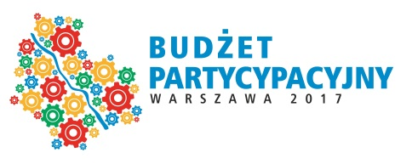

Lista osób popierających projekt do budżetu partycypacyjnego w m.st. Warszawie na rok 2017
(*Złożenie podpisu jest równoznaczne z wyrażeniem zgody na późniejszą zmianę projektu przez projektodawcę na zasadach określonych regulaminem przeprowadzania budżetu partycypacyjnego w m.st. Warszawie na rok 2017).

 | Nazwa projektu |  |  |  |  |  | Na podstawie art. 23 ust. 1 pkt 1 ustawy z dnia 29 sierpnia 1997 r. o ochronie danych osobowych (Dz.U. z 2014 r. poz. 1182 z późn. zm.) podpisując się na niniejszej liście wyrażam zgodę na przetwarzanie moich danych osobowych przez Prezydenta m.st. Warszawy w celu realizacji budżetu partycypacyjnego w m.st. Warszawie na rok 2017.**  (popierającego / opiekuna prawnego – gdy popierającym jest osoba małoletnia)
L.p. | Imię i nazwisko |  | Adres zamieszkania | PESEL | Podpis*  popierającego / opiekuna prawnego – gdy popierającym jest osoba małoletnia
 |  |  | Warszawa
 |  |  | Warszawa
 |  |  | Warszawa
 |  |  | Warszawa
 |  |  | Warszawa
 |  |  | Warszawa
 |  |  | Warszawa
 |  |  | Warszawa
 |  |  | Warszawa
 |  |  | Warszawa
 |  |  | Warszawa
 |  |  | Warszawa
 |  |  | Warszawa
 |  |  | Warszawa
** Administratorem danych jest Prezydent m.st. Warszawy pl. Bankowy 3/5, 00-950 Warszawa. Dane osobowe przetwarzane są wyłącznie w celu realizacji budżetu partycypacyjnego w m.st. Warszawie na rok 2017 i nie będą przekazywane innym odbiorcom. Osobie, której dane dotyczą, przysługuje prawo dostępu do treści jej danych oraz możliwość ich poprawiania. Podanie danych jest dobrowolne jednak bez ich podania nie jest możliwe uczestnictwo w procesie. |  |  | Warszawa

